

**Manual de Usuario Administrador**



INDICE GENERAL

[Entrada 1](#_Toc413463370)

[Pantalla Principal del Administrador 2](#_Toc413463371)

[Función Registros 3](#_Toc413463372)

[Gestión de alumnos 3](#_Toc413463373)

[Gestión de usuarios 7](#_Toc413463374)

[Modulo de operaciones 8](#_Toc413463375)

[Simulaciones 9](#_Toc413463376)

[• Simulación de Caída Libre 9](#_Toc413463377)

[• Simulación Tiro Vertical Hacia Arriba 11](#_Toc413463378)

[• Simulación Tiro Parabólico 12](#_Toc413463379)

[• Simulación Tiro Horizontal 13](#_Toc413463380)

[Reportes 14](#_Toc413463381)

# Entrada

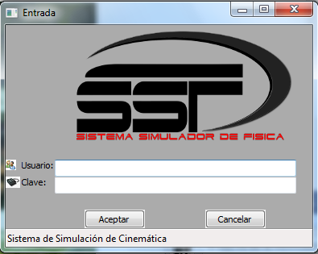

El Usuario debe Ingresar su Usuario y su Clave para poder acceder al Sistema.

# Pantalla Principal del Administrador

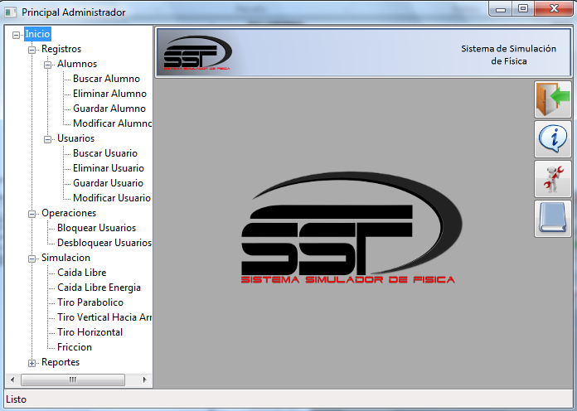

La Pantalla Principal muestra los diferentes menús con los que cuenta el administrador.

De lado derecho se encuentran 6 botones que son:



* + El botón de salida del Sistema



* + El botón de información del Sistema

C:\Users\Victor\Dropbox\Proyecto\Archivos Glade\soporte_tecnico_icono1.png

* + El botón de Asistencia Técnica (Vía web)

C:\Users\Victor\Dropbox\Proyecto\Archivos Glade\manual1.png

* + El botón de Manual de Usuario

# Función Registros

## Gestión de alumnos

* Guardar Alumno

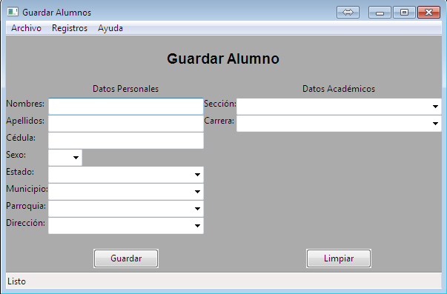

El Menú GUARDAR ALUMNO cuenta con una serie de campos en los que se debe ingresar los datos del alumno que se desea registrar.

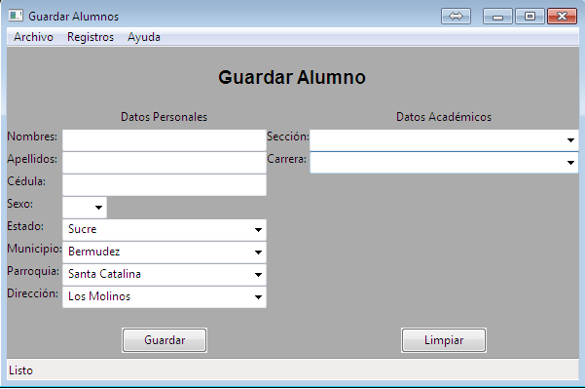

La selección de Estado, Municipio, Parroquia y Dirección dependerá de los datos elegidos en cada uno d esos campos (Se cargan automáticamente)

* Buscar Alumno

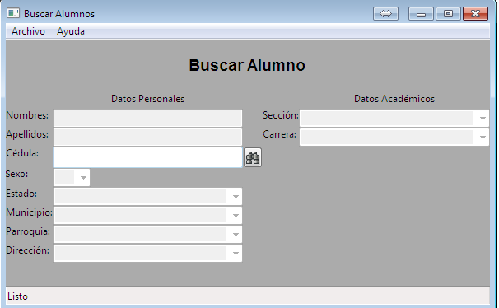

C:\Users\Victor\Dropbox\Proyecto\Archivos Glade\buscar.pngSe generara la búsqueda del alumno con el dato ingresado (Cédula) y presionando posteriormente el botón de buscar

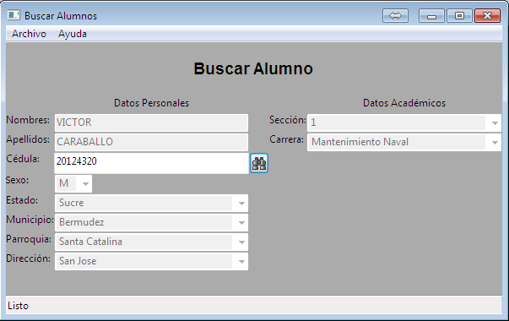

* Eliminar Alumnos

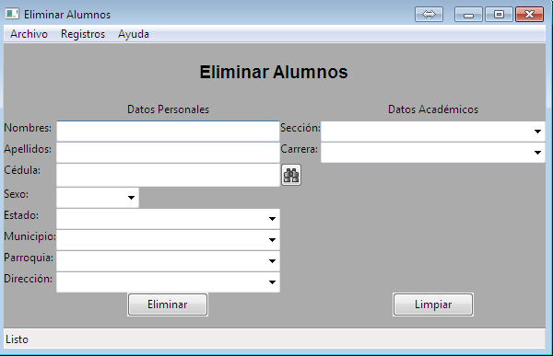

C:\Users\Victor\Dropbox\Proyecto\Archivos Glade\buscar.pngSe busca el alumno mediante la cedula y presionando el botón de buscar

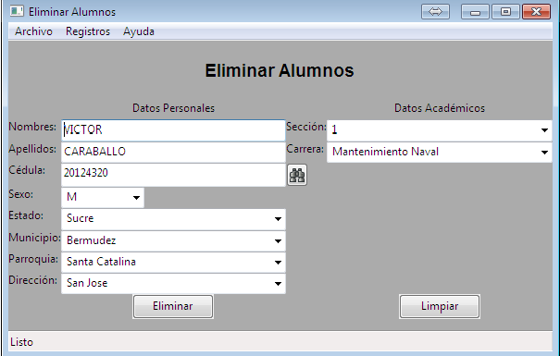

Para eliminar el alumno basta con dar click al botón “Eliminar”

* Modificar Alumno

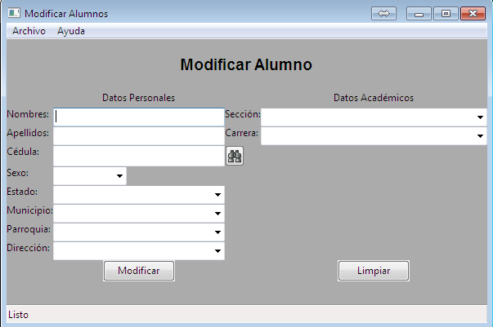

Par modificar un alumno primero se debe realizar la búsqueda del mismo por medio de la cedula y darle al botón buscar.

Luego que se realice la búsqueda se procederá a modificar los datos que se deseen.

## Gestión de usuarios

* Guardar Usuario

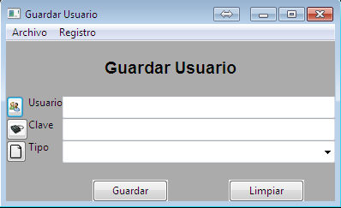

Se realiza el registro de un nuevo Usuario y deben cumplirse las siguientes reglas:

* + El login en el Usuario no debe repetirse
  + La clave debe ser alfanumérica y mayor a 8 dígitos
* Eliminar Usuario

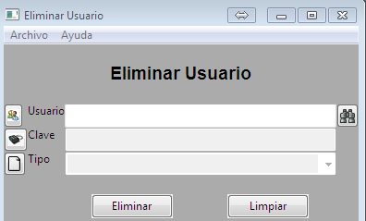

C:\Users\Victor\Dropbox\Proyecto\Archivos Glade\buscar.pngSe realiza la búsqueda del usuario mediante el campo USUARIO y luego presionando el botón de buscar

Una vez realizada la búsqueda se procede a la eliminación del usuario mediante el botón “ELIMINAR”

* Buscar Usuario.

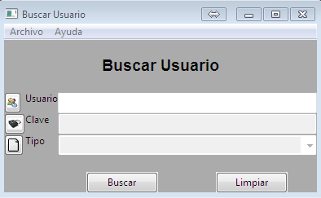

Se debe ingresar el Nombre del Usuario que se desea Buscar y luego Presionar el botón buscar.

# Modulo de operaciones

* Bloquear Usuario

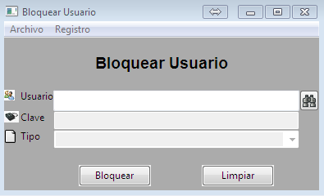

C:\Users\Victor\Dropbox\Proyecto\Archivos Glade\buscar.pngPara poder realizar el proceso de bloqueo de un Usuario primero se debe ingresar el nombre del mismo, presionar el botón de buscar y luego presionar el botón de Bloquear, de esta manera el usuario quedara bloqueado automáticamente.

* Desbloquear Usuarios

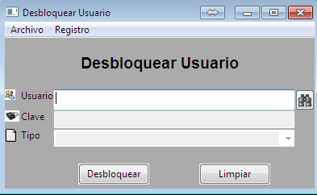

Se ingresa el nombre del usuario que se desea desbloquear… si está bloqueado mostrara la información, sino, genera un mensaje de alerta informando que el usuario ingresado no esta bloqueado.

# Simulaciones

* Simulación de Caída Libre

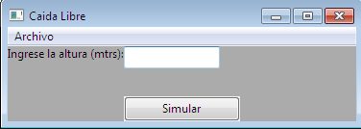

El sistema cuenta con la función de realizar una simulación de caída libre de un objeto.

Para poder realizar la simulación se debe ingresar la altura a la que se desea dejar caer el objeto (mayor a 0 y menos a 500 mtros) y presionar el botón simular!.

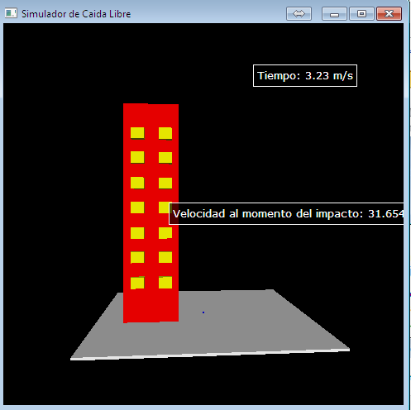

.

El sistema arrojara los datos correspondientes a cada simulación (Tiempo, y Velocidad al momento de impacto).

Nota: para poder salir de la simulación, el usuario debe presionar el botón salir de la ventana emergente. Si el usuario presiona la (X) de la ventana se saldrá de todo el sistema.

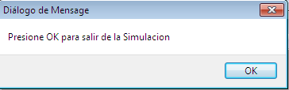

* Simulación Tiro Vertical Hacia Arriba

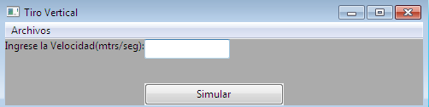

El sistema cuenta con la función de realizar una simulación de Tiro Vertical Hacia Arriba de un objeto.

Para poder realizar la simulación se debe ingresar la velocidad (mtrs/seg) y

Presionar el botón Simular.

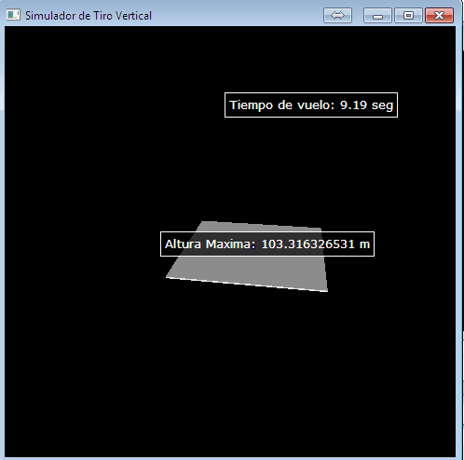

Nota: para poder salir de la simulación, el usuario debe presionar el botón salir de la ventana emergente. Si el usuario presiona la (X) de la ventana se saldrá de todo el sistema.

* Simulación Tiro Parabólico

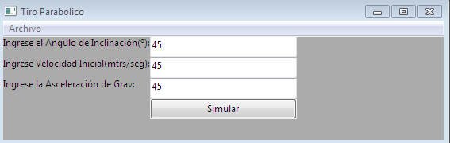

El sistema cuenta con la función de realizar una simulación de un tiro parabólico.

Se deben ingresar los datos pedidos para la realización de la simulación como son: Angulo, Velocidad y Aceleración de Gravedad

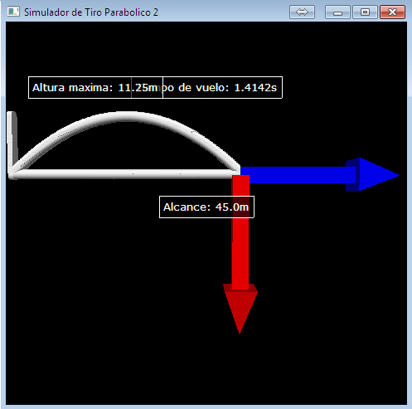

* Simulación Tiro Horizontal

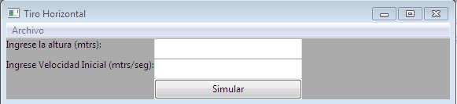

El sistema cuenta con la función de realizar la simulación de tiro Horizontal de un objeto, solo basta con ingresar la altura y la velocidad inicial como datos requeridos para poner en funcionamiento la simulación

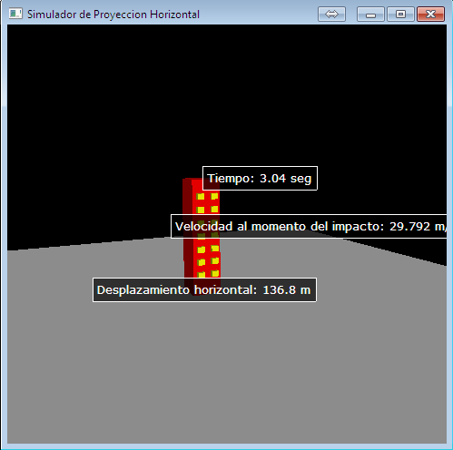

La simulación arroja como resultado el tiempo, la velocidad al momento de impacto y el desplazamiento horizontal total que tuvo el objeto.

# Reportes

* Bitácora

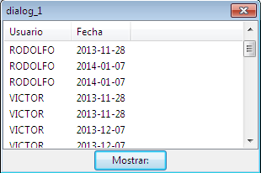

Bitácora no es más que un reporte para saber que usuarios han entrado al sistema, que día y a que hora

* Bitácora por Año

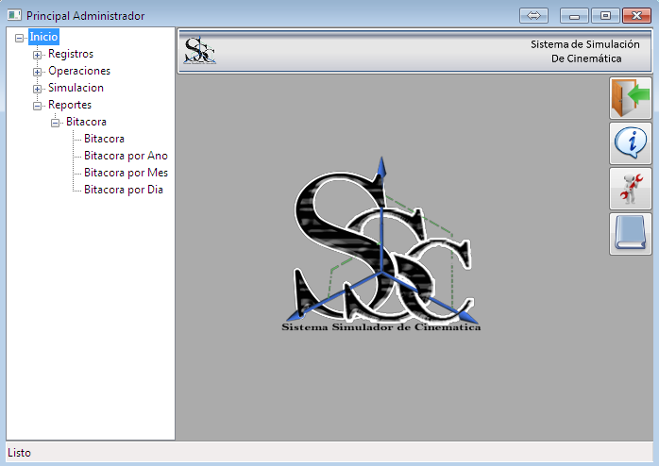

La bitácora por años muestra una gráfica de los registros guardados de los usuarios que han entrado al sistema.

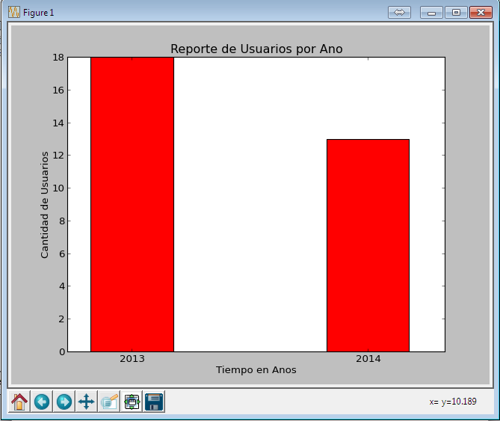

La grafica muestra del lado izquierdo la cantidad de usuarios registrados en el sistema y en la parte inferior los años.

La ventana cuenta con botones que permiten el guardado de la imagen o la impresión de la misma.

* Bitácora por Mes

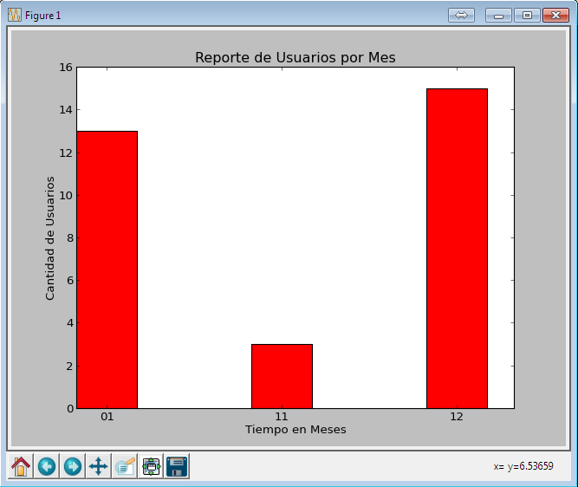

Muestra los registros de los usuarios y su acceso al sistema en los meses. Los meses están representados en la parte inferior por números (del 01 al 12).

La ventana cuenta con botones que permiten el guardado de la imagen o la impresión de la misma.

* Bitácora por Día

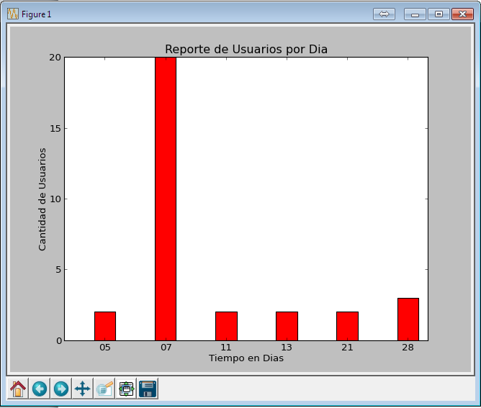

Se muestran los registros de los usuarios y su acceso al sistema en Días.(01-31)

La ventana cuenta con botones que permiten el guardado de la imagen o la impresión de la misma.